课程名称：深入python语言 教师：林卫中

姓名：洪佳珺 专业班级：17应用统计2班 学号：117060400213

- 实验名称：深入python语言
- 实验目的：随机密码生成。重复元素判定。重复元素判定续。文本字符分析。
- 实验内容及步骤：
ex6.1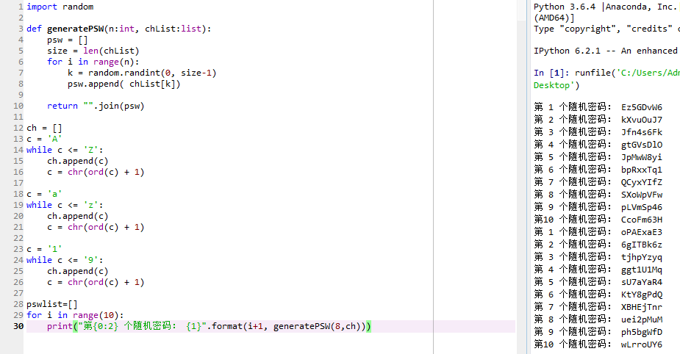
ex6.2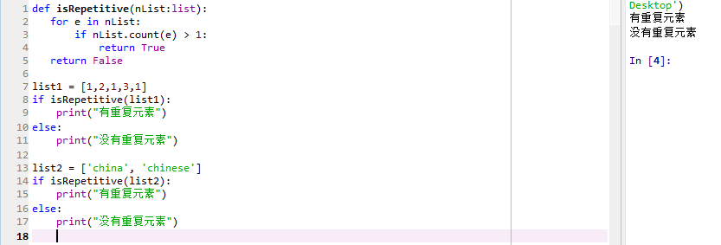
要点：与元组一样，列表可以通过for-in语句对其元素进行遍历，基本语法结构如下：
for <任意语句块> in <列表名>:
<语句块>
ex6.3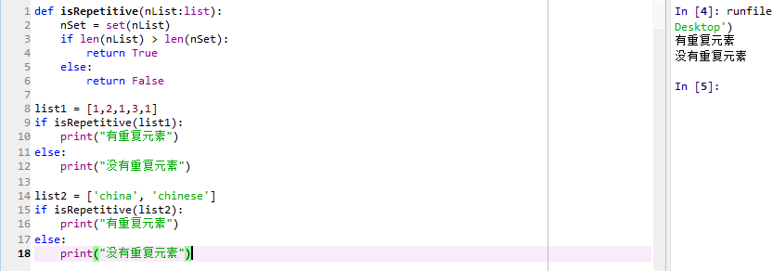
要点：set(x)函数可以用于生成集合，输入的参数可以是任何组合数据类型，返回结果是一个无重复且排序任意的集合。
ex6.4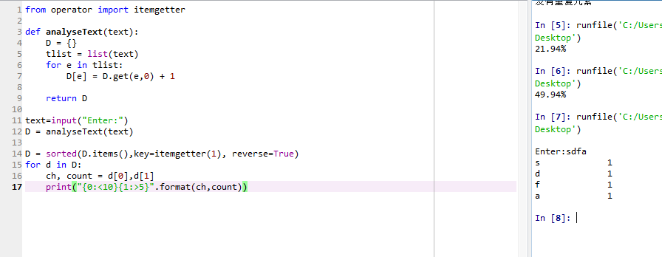
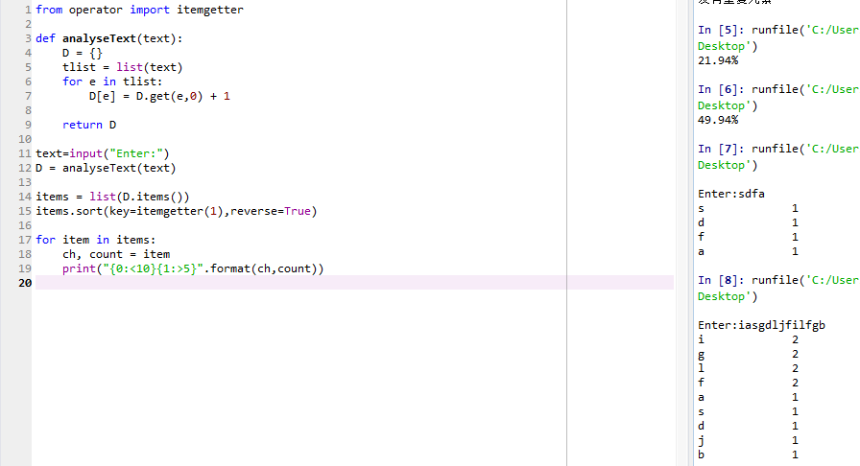
要点：字频统计处理逻辑表示为如下代码（无论词是否在字典中）：
counts[word] = counts.get(word,0) + 1
由于字典类型没有顺序，需要将其转换为有顺序的列表类型：
items = list(counts.items()) #将字典转换为记录列表
Items.sort(key=lambda x:x[1], reverse=True) #以记录第2列排序

- 实验心得：
- 组合数据类型为多个同类型或不同类型数据提供单一表示。组合数据类型分3类：序列类型、集合类型和映射类型。
- 列表是包含0个或多个对象引用的有序序列，没有长度限制，可自由增删元素，使用灵活。
- 字典是包含0个或多个键值对的集合，没有长度限制，可以根据键索引值的内容。

